XU1688 Scheda creata il 17 febbraio 2026
Descrizione storico-bibliografica
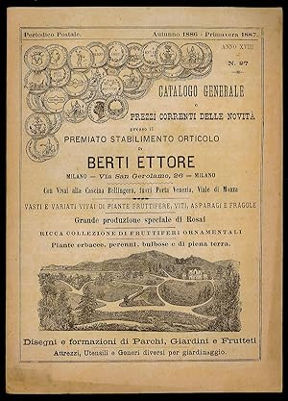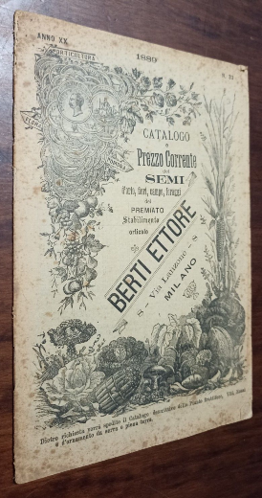
*Catalogo generale e prezzi correnti delle novità / presso il Premiato stabilimento orticolo di Ettore Berti. - Milano : [s.n., 1869-1914]. – 102 volumi : ill. ; 21 cm. ((Annuale ; poi semestrale. – Lo stampatore varia: Tip. Economica ; poi: Tip. L. Marchi. - Pubblica anche supplementi. – Descrizione basata su: anno 18, n. 27 (autunno 1886/primavera 1887). - VIA0195528
Varianti del titolo:
*Catalogo e prezzo corrente dei vegetali disponibili presso lo stabilimento d'orticoltura di Ettore Berti. *Catalogo e prezzo corrente dei semi d'orto, fiori, campo, foraggi.
*Catalogo generale e prezzo corrente / Premiato stabilimento d'orticoltura di Ettore Berti
*Catalogo generale e prezzo corrente delle piante, bulbi e sementi.
*Catalogo e prezzo corrente / Premiato Stabilimento d'Orticoltura di Ettore Berti.
Autore: Berti Ettore <Milano>
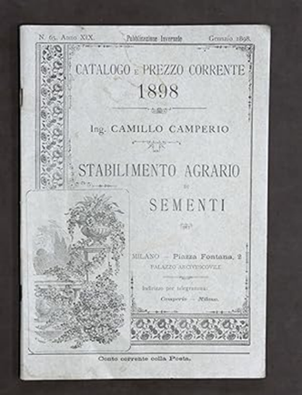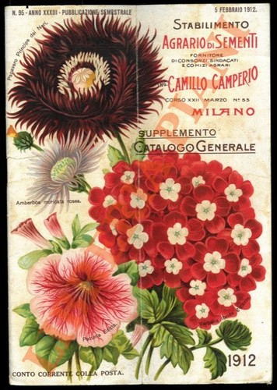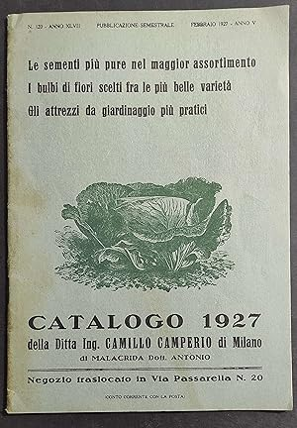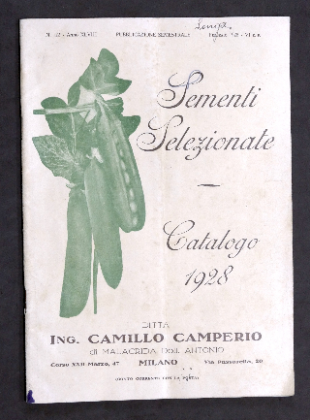
*Catalogo e prezzo corrente ... / Ing. Camillo Camperio Stabilimento agrario di sementi. - Milano : Tip. L. F. Cogliati, [1880-1930]. – 51 volumi : ill. ; 24 cm. ((Semestrale. - La numerazione continua anche con titoli diversi: Frumenti e foraggi per l'autunno; Catalogo generale. - Descrizione basata su: anno 19, n. 65 (gennaio 1898). - VIA0195476
Varianti del titolo:
*Catalogo generale / Stabilimento agrario di sementi ing. Camillo Camperio
*Catalogo della Ditta Ing. Camillo Camperio di Milano di Malacrida dott. Antonio
*Sementi selezionate : *Catalogo … / Ditta Ing. Camillo Camperio
*Catalogo sementi / Ditta Ing. Camillo Camperio di Malacrida dott. Antonio
Autore: Camperio Camillo <Stabilimento d'orticoltura, Milano>

Soggetti: Botanica – Cataloghi; Piante – Cataloghi di vendita ; Piante da vivaio - Cataloghi di vendita; Sementi - Cataloghi di vendita

